17. Plot eines R%-G%-Diagramms

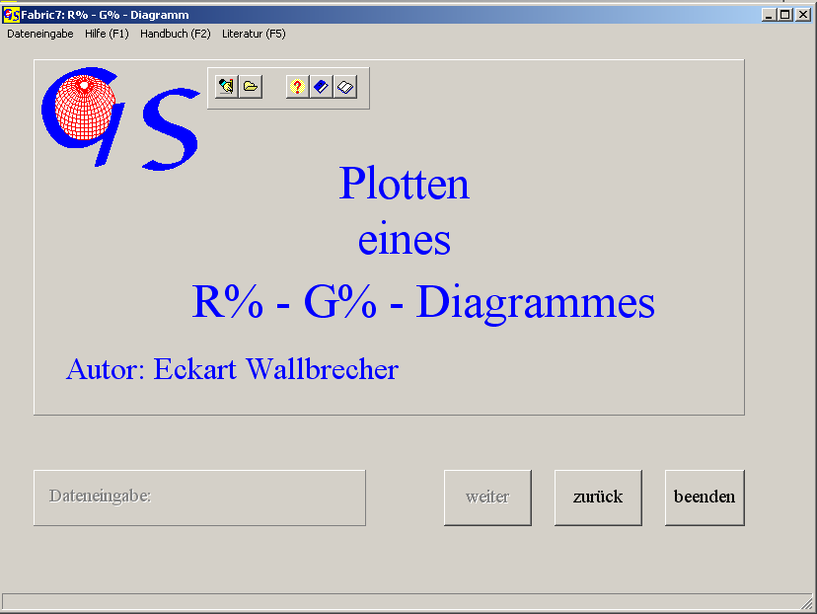Abb. 1

Dies Programm (Abb. 1) plottet den prozentualen Regelungsgrad gegen die Zylindrizität (Definitionen s. Programm 8) in einer sphärischen Verteilung. Der prozentuale Regelungsgrad (R%) ist definiert als:

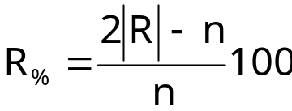
Die Zylindrizität ist:
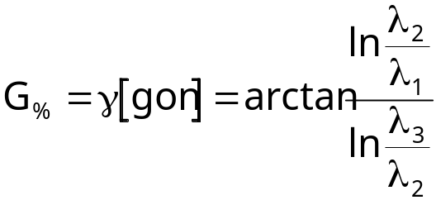
(λ₁ < λ₂ < λ₃ sind die Eigenwerte der Orientierungs-Matrix)

Abb. 2 zeigt das Formular für die manuelle Dateneingabe. Regelungsgrad und Zylindrizität werden in die Felder eingetragen. Zu jedem Datenpaar wird im Listenfeld 'Symbol‘ das Symbol angeklickt, das geplottet werden soll.

Die Dateneingabe von einem Laufwerk erfolgt wie bei allen anderen Programmen. Die Extension einer Datendatei ist '.RGD‘.

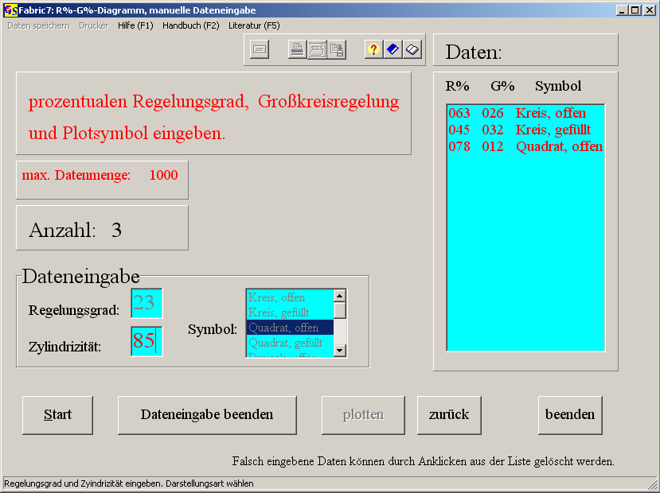
Abb. 2

Abb. 3 zeigt das Grafik-Formular.

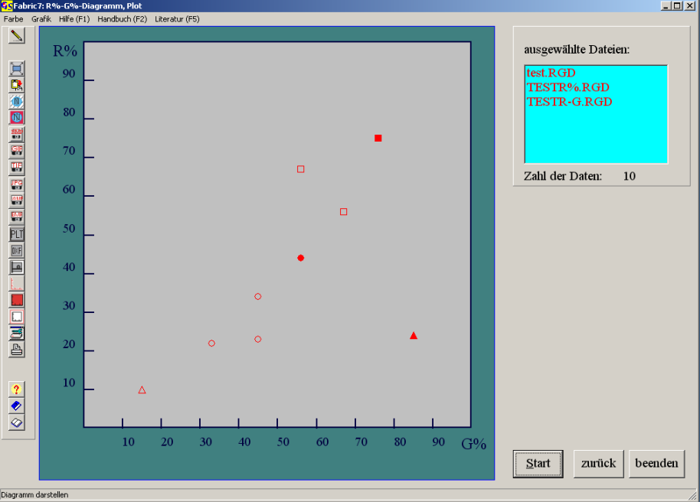Abb. 3

Die Optionen des menus "Grafik" sind in Programm 3 beschrieben.

